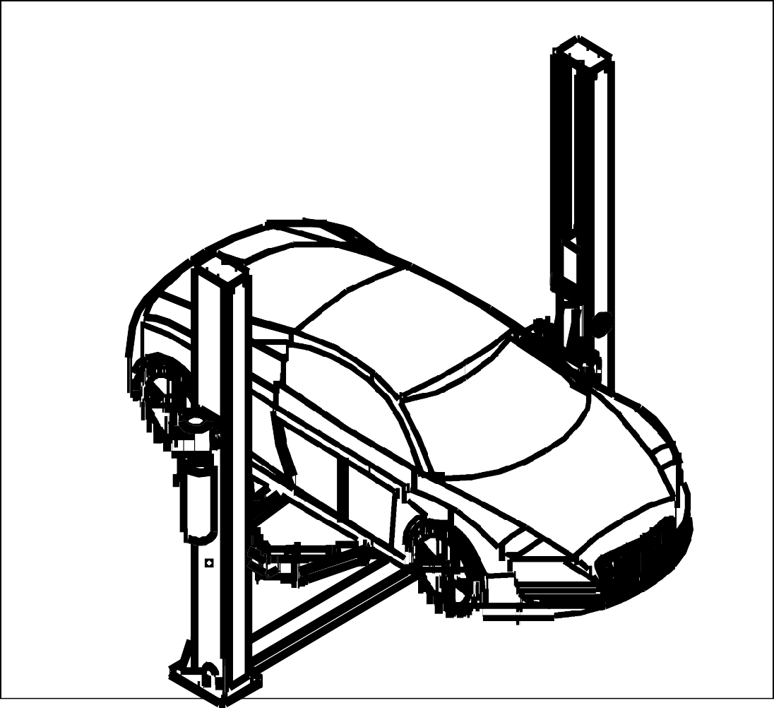

Двухстоечный подъемник модели TS-4MR
ИНСТРУКЦИЯ ПО ЭКСПЛУАТАЦИИ И ОБСЛУЖИВАНИЮ

Двухстоечный подъемник с напольной рамой Ручная разблокировка стопоров
Грузоподъемность: 4000кг

o .
Read this entire manual carefully and completely before installation or

- 1 -
ВНИМАТЕЛЬНО ПРОЧИТАЙТЕ ИНСТРУКЦИЮ
ПЕРЕД УСТАНОВКОЙ ИЛИ РАБОТОЙ НА ПОДЪЕМНИКЕ

Содержание

- Важные меры безопасности 3-4
  - Важные замечания 3
  - Квалифицированные специалисты 3
  - Замечания по безопасности 3
  - Обучение 3
  - Символы предупреждения 4
- Общий вид подъемника 5
  - Описание 5
  - Технические данные 5
  - Конструкция подъемника 5
- Инструкции по установке 6-11
  - Подготовка перед установкой 6
  - Монтажные инструменты 6
  - Монтаж 6
  - Элементы, которые требуется проверить после установки 12
- Рабочие инструкции 12-14
  - Меры предосторожности 12
  - Схема работы 13
  - Рабочие инструкции 13
- Поиск и устранение неисправностей 14
- Обслуживание 15
- Приложения 17-28

Приложение 1. Упаковочный лист Приложение 2. Внешний вид
Приложение 3. Гидравлическая система Приложение 4. Сборочные чертежи

- 2 -

Важные замечания

ВАЖНЫЕ МЕРЫ БЕЗОПАСНОСТИ

Мы гарантируем отсутствие производственного брака при изготовлении подъемника в течение одного года. Тем не менее, мы не несем ответственность за любые последствия, вызванные неправильной установкой и эксплуатацией, перегрузкой или неквалифицированным состоянием грунта.
Этот двухстоечный подъемник специально разработан для подъема автомобилей, которые имеют максимальную грузоподъемность. Пользователи не могут использовать подъемник в каких-либо иных целях, кроме подъема автомобилей. В противном случае, мы не несем ответственность за несчастные случаи или поломки подъемника. Обязательно обращайте внимание на этикетку с данными по грузоподъемности, прикрепленную на подъемнике, и никогда не поднимайте автомобили, вес которых превышает их.
Внимательно прочитайте настоящую инструкцию до начала работы с подъемником, чтобы исключить экономические потери и несчастные случаи из-за неправильной эксплуатации. Без разрешения пользователям запрещено вносить какие- либо изменения в блок управления или любое другое механическое устройство.

Квалифицированные специалисты
    - Только квалифицированный персонал, прошедший надлежащую подготовку, допускается к работе на подъемнике.
    - Электрическое подключение должно выполняться компетентным специалистом-электриком.
    - Запрещено нахождение посторонних лиц в рабочей зоне подъема.

Замечания по безопасности
    - Не устанавливайте подъемник на асфальтовую поверхность.
    - Ознакомьтесь со всеми предупреждениями по технике безопасности перед началом эксплуатации подъемника.
    - Подъемник, если он не был специально сконструирован по запросу клиента, не подходит для эксплуатации на улице.
    - Применение гидравлического масла зависит от региона и времени года. Предполагается, что масло N46 должно использоваться при температурах 10-40°С, а масло N20 - при температурах 5-10°С.
    - Подъемник может эксплуатироваться в помещениях, отвечающих требованиям категории размещения 4 при климатическом исполнении УХЛ по ГОСТ 15150-69
    - Берегите руки и ноги от попадания в подвижные части подъемника. Берегите ноги при опускании кареток.
1.3.5. К эксплуатации подъемника допускается только квалифицированный персонал, прошедший надлежащую подготовку.
    - Не работайте в неподходящей одежде, например, широкополой одежде и т. д., которая может попасть в подвижные части подъемника.
    - Во избежание происшествий окружающие зоны подъемника должны быть чистыми и без посторонних предметов.
    - Подъемник предназначен для подъема транспортного средства в пределах своей грузоподъемности.
    - Проверьте, что предохранительные стопоры защелкнуты, прежде чем работать рядом или под транспортным средством.
    - Убедитесь в том, что подхваты установлены в места подъема, отмеченные производителями транспортных средств, при плавном подъеме транспортного средства на желаемую высоту оператор должен быть уверен, что транспортное средство не будет наклоняться, опрокидываться или скользить в процессе подъема.
    - В любой момент проверяйте подъемник, чтобы убедиться в работе движущихся частей и синхронизации движений. Обеспечьте регулярное техобслуживание и в случае ошибки немедленно остановите эксплуатацию подъемника и обратитесь за помощью к дилерам.
    - Опустите каретки подъемника в самое нижнее положение и не забудьте отключить источник электропитания после завершения обслуживания.
    - Запрещается вносить изменения в какие-либо компоненты подъемника без предварительного одобрения производителя.
    - Если подъемник используется в течение длительного периода времени, пользователи должны:
а. Отключить источник электропитания б. Опорожните масляный бак
с. Смажьте подвижные части гидравлическим маслом.

Обучение
Только обученные квалифицированные специалисты могут управлять подъемником. Мы готовы предоставить профессиональное обучение пользователям в случае необходимости.
Внимание: для защиты окружающей среды, пожалуйста, утилизируйте использованное гидравлическое масло надлежащим образом.

Символы предупреждения
Все предупреждающие знаки, указанные на подъемнике, предназначены для привлечения внимания пользователя к безопасной эксплуатации. Этикетки должны быть чистыми и должны быть заменены, если они изношены. Внимательно прочитайте описание на этикетках.

Следует убрать предметы по периметру рабочей зоны подъемника
Расположение автомобиля на
подъемнике зависит от центра тяжести

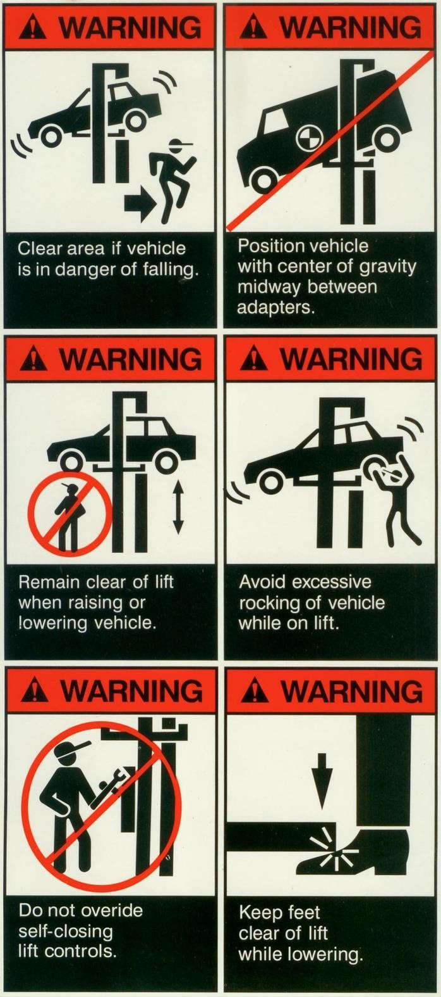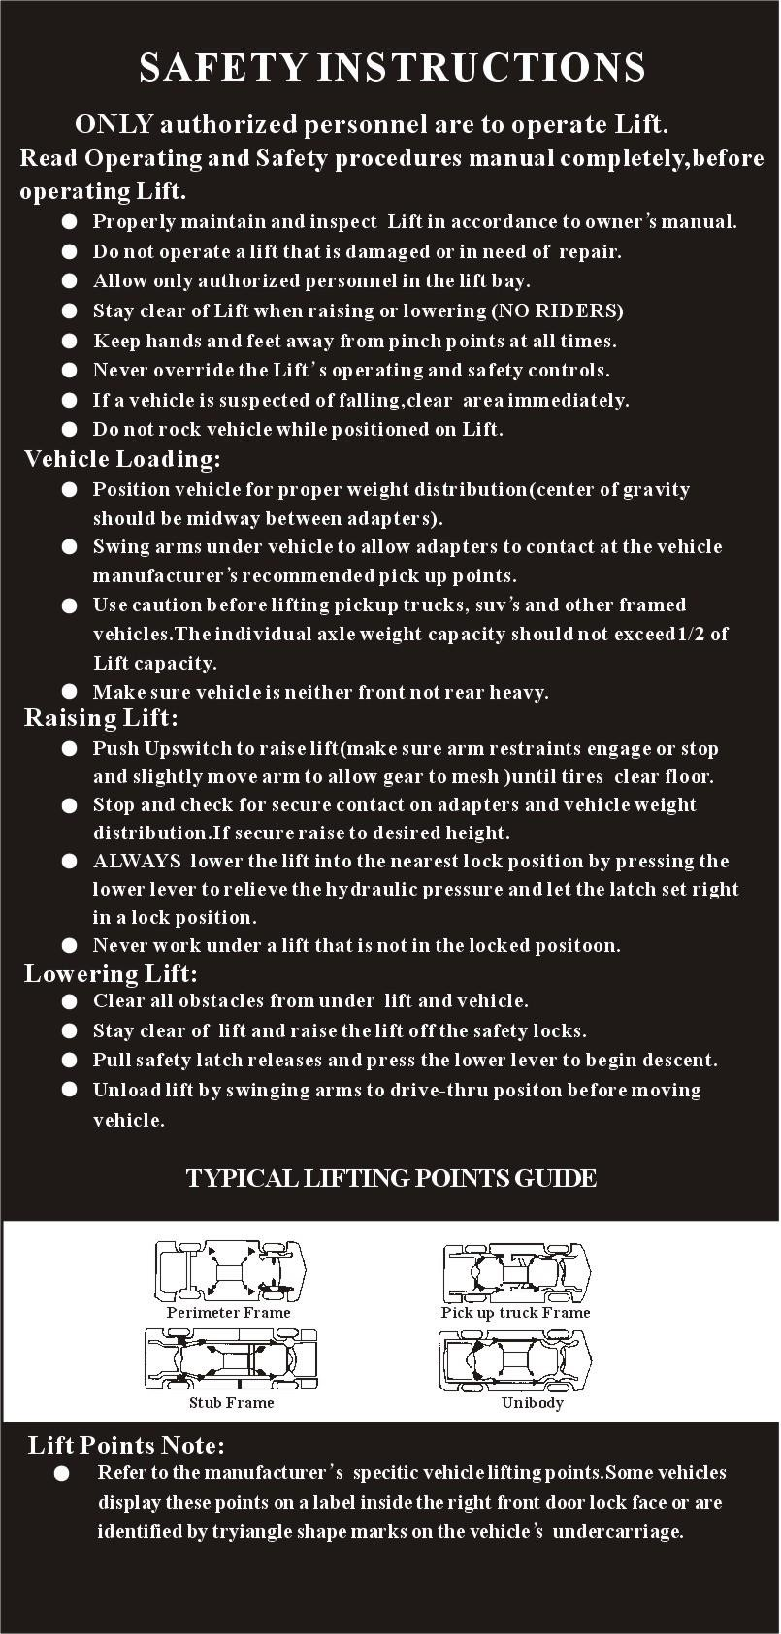Лонжеронная рама Грузовая рама
Не раскачивайте автомобиль,
установленный на подъемнике
Удалите посторонние
предметы из рабочей зоны подъемника в процессе подъема/опускания
Инструкции по безопасности
ТОЛЬКО квалифицированные специалисты имеют право работать на подъемнике. Прочитайте инструкцию по эксплуатации до начала работы на подъемнике.
- Обслуживайте подъемник в соответствии с инструкцией по эксплуатации
- Не работайте на подъемнике, требующем ремонта или поврежденном
- К работе на подъемнике допускается только квалифицированный персонал
- При подъеме и опускании кареток в рабочей зоне не должно быть предметов и людей
- Берегите руки и ноги от защемления
- Не нарушайте требований безопасности и рабочих инструкций
- Если существует опасность падения автомобиля, немедленно покиньте рабочую зону
- Не раскачивайте автомобиль после установки на подъемник
Расположение автомобиля в рабочей зоне:
- Установите автомобиль с учетом его центра тяжести (центр тяжести должен находиться между подхватами)
- Заведите рычаги под автомобиль, подхваты должны находиться напротив точек для подъема автомобиля
- Соблюдайте осторожность при подъеме рамных автомобилей. Весь каждой оси не должен превышать ½ грузоподъемности подъемника
- Проверьте отсутствие перегрузки передней или задней части автомобиля.
Подъем кареток:
- Нажмите кнопку «Вверх», чтобы поднять каретки (поднимайте плавно) до отрывания колес от пола
- Остановить подъем и проверьте контакт подхватов с местами для подъема на кузове и распределение веса автомобиля.
- ВСЕГДА опускайте каретки на ближайшие точки фиксации стопоров нажатием рычага опускания кареток, стопоры должны быть защелкнуты в требуемом положении.
- Не работайте на подъемнике, если предохранительные стопоры не защелкнуты.
Опускание кареток:
- Удалите все препятствия под подъемником и автомобилем
- Немного приподнимите каретки подъемника
- Разблокируйте предохранительные стопоры и нажмите рычаг опускания кареток
- Опустите автомобиль на пол, разгрузите рычаги подъемника и уберите рычаги из- под автомобиля перед его выездом.

СТАНДАРТНЫЕ МЕСТА ДЛЯ ПОДЪЕМА АВТОМОБИЛЯ

Подрамник Несущий кузов
Места для установки подхватов:
См. места для подъема, отмеченные в руководстве по ремонту автомобиля. В некоторых случаях эти точки указаны на наклейке в зоне замка правой
передней двери либо в виде отметок на кузове (порогах).
Исключите защемление ног в момент опускания рычагов кареток
Не работать на подъемнике при
неисправном пульте управления

Описание

Общий вид подъемника

Данный двухстоечный подъемник с напольной пластиной состоит из двух стоек, кареток, подъемных рычагов, гидроцилиндров, силовой станции и т. д. Он приводится в движение электрогидравлической системой. Шестеренный насос подает гидравлическое масло в гидроцилиндры, которое перемещает поршни гидроцилиндров вверх. Поршень приводит в движение цепь, которая поднимает каретки с рычагами. Во время подъема предохранительный стопор автоматически и надежно защелкивается в зубчатом блоке предохранительного механизма, установленного в стойках. Поэтому падения кареток не произойдет, если гидравлическая система внезапно выйдет из строя.

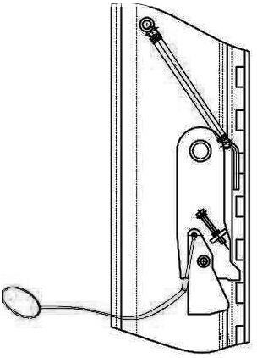
Конструкция предохранительного механизма (рис. 1)
Рис. 1

Технические данные

Модель | Грузоподъемность | Время подъема | Макс. подъем | Высота | Ширина | Ширина проезда
4T | 4000кг | 50с | 1800мм | 2824мм | 3380мм | 2820мм
  - Конструкция подъемника (рис. 2)

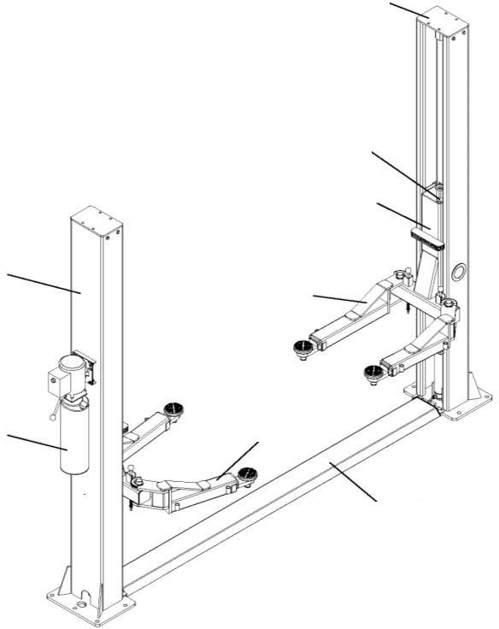
Верхняя пластина

Масляный цилиндр

Каретка

Стойка
Прямой рычаг

Силовая станция

Вставной рычаг

Напольная пластина

Рис. 2

Инструкции по установке

Подготовка перед установкой
    - Монтажные инструменты
- Подходящее подъемное оборудование
- Противоизносное гидравлическое масло
- Перфоратор и сверла 3/4 ’
- Мел и рулетка, труба-уровень 8 м и Ф15
- Головки и рожковые ключи, набор ключей с внутренним шестигранником, крестовые и шлицевые отвертки
- Молоток, острые плоскогубцы, торцевые ключи Ф17, Ф19, Ф22

Список компонентов --- приложение 1（упаковочный лист）
Разверните упаковку и проверьте комплект поставки в соответствии с приложением 1. Не стесняйтесь обращаться к нам в случае отсутствия каких-либо деталей. Если Вы этого не сделаете и будете настаивать на нехватке деталей, наши дилеры не станут нести ответственность и будут взимать плату за любые запасные части, впоследствии требуемые покупателем.

Состояние пола
Подъемник следует закрепить на гладком и твердом бетонном полу прочностью более 3000 фунтов на квадратный дюйм, с уклоном менее 5 мм и минимальной толщиной 200 мм. Кроме того, недавно залитое бетонное основание следует выдержать более 28 дней для отверждения.

Меры предосторожности
    - Убедитесь в том, что обе стойки установлены параллельно и вертикально полу, без перекосов.
    - Фитинги масляных шлангов и соединения стальных тросов должны быть надежно закреплены во избежание ослабления.
    - Все болты должны быть надежно затянуты.
    - Не ставьте транспортное средство на подъемник в момент пробного пуска оборудования.

Монтаж
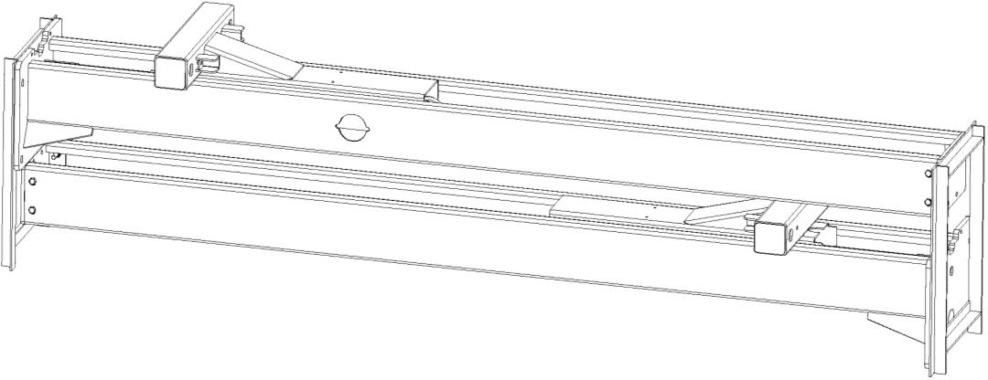

Этап 1: Снимите упаковку, извлеките коробку с принадлежностями и пластину.
Этап 2: Во-первых, установите проставку между двумя стойками или подвесьте одну из стоек с помощью крана, а затем извлеките болты из упаковки.
Внимание: Пожалуйста, обратите особое внимание, чтобы стойка не упала, так как это может привести к несчастному случаю или повреждениям компонентов на стойке.

Этап 3: После извлечения первой стойки, установите проставки под вторую стойку, а затем извлеките болты из упаковки.

Этап 4: Отметьте положение для двух стоек. (См. приложение 3, поэтажный план)

- Распакуйте и выберите стойку, на которой будет размещена силовая станция.
- Нарисуйте контур опорной пластины на полу мелом и отметьте положение стойки.

Этап 5: Установите стойки, сначала стойку с силовой станцией, а затем другую стойку.

- Просверлите отверстия под анкерные болты в полу с помощью электрической дрели. Сверлить следует вертикально (рис. 3).
- После того, как отверстия будут просверлены, тщательно удалите мусор и пыль из отверстий и убедитесь в том, что стойки находятся в круге, ранее очерченным мелом (рис. 4,5,6).
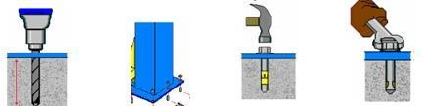

Рис. 3 Рис. 4 Рис. 5 Рис. 6

Этап 6: Закрепите стальные тросы (рис. 7).

- Проложите и закрепите в соответствии со следующей схемой подключения стальные тросы.
- Поднимите каретки с обеих сторон примерно на 800 мм над полом. Каретки должны быть на одной высоте от пола.
- Убедитесь в том, что механические предохранительные стопоры в каждой стойке защелкнуты перед прокладыванием тросов.
- После размещения тросов отрегулируйте его таким образом, чтобы трос по обе стороны имел одинаковый натяг. Об этом можно судить по звуку, издаваемому в процессе подъема кареток. Выполните настройки после пробного пуска.
- Смажьте после фиксации (это необходимо!)

- 7 -

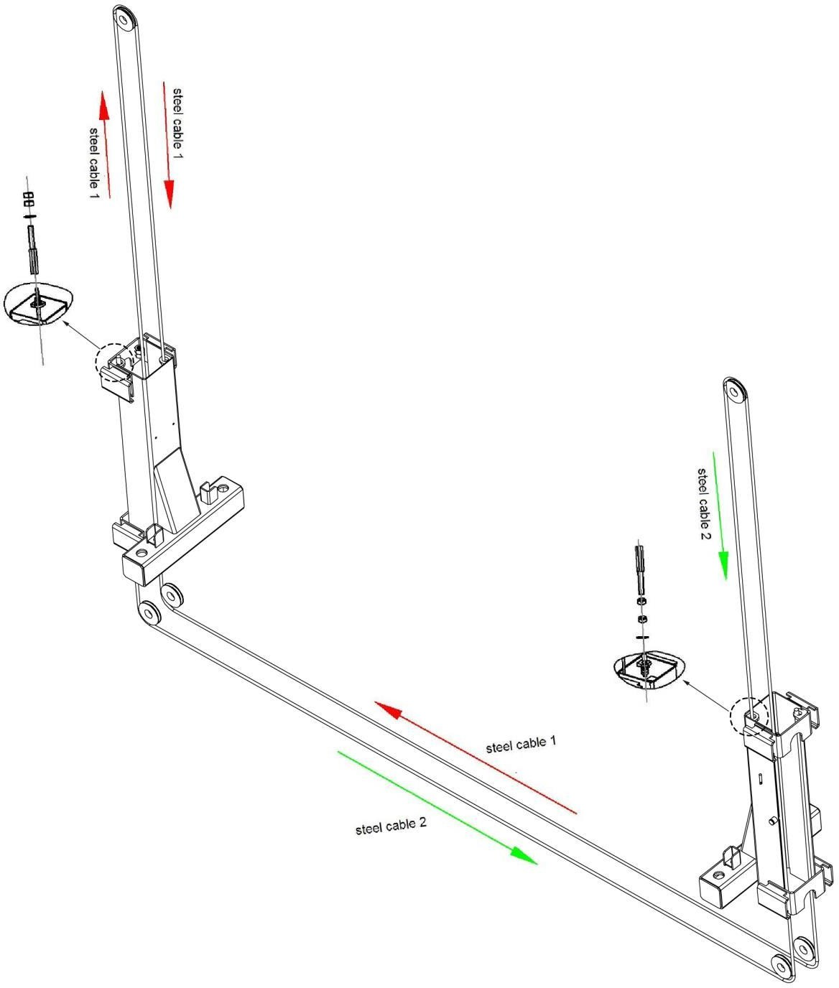
Стальной трос
Рис. 7

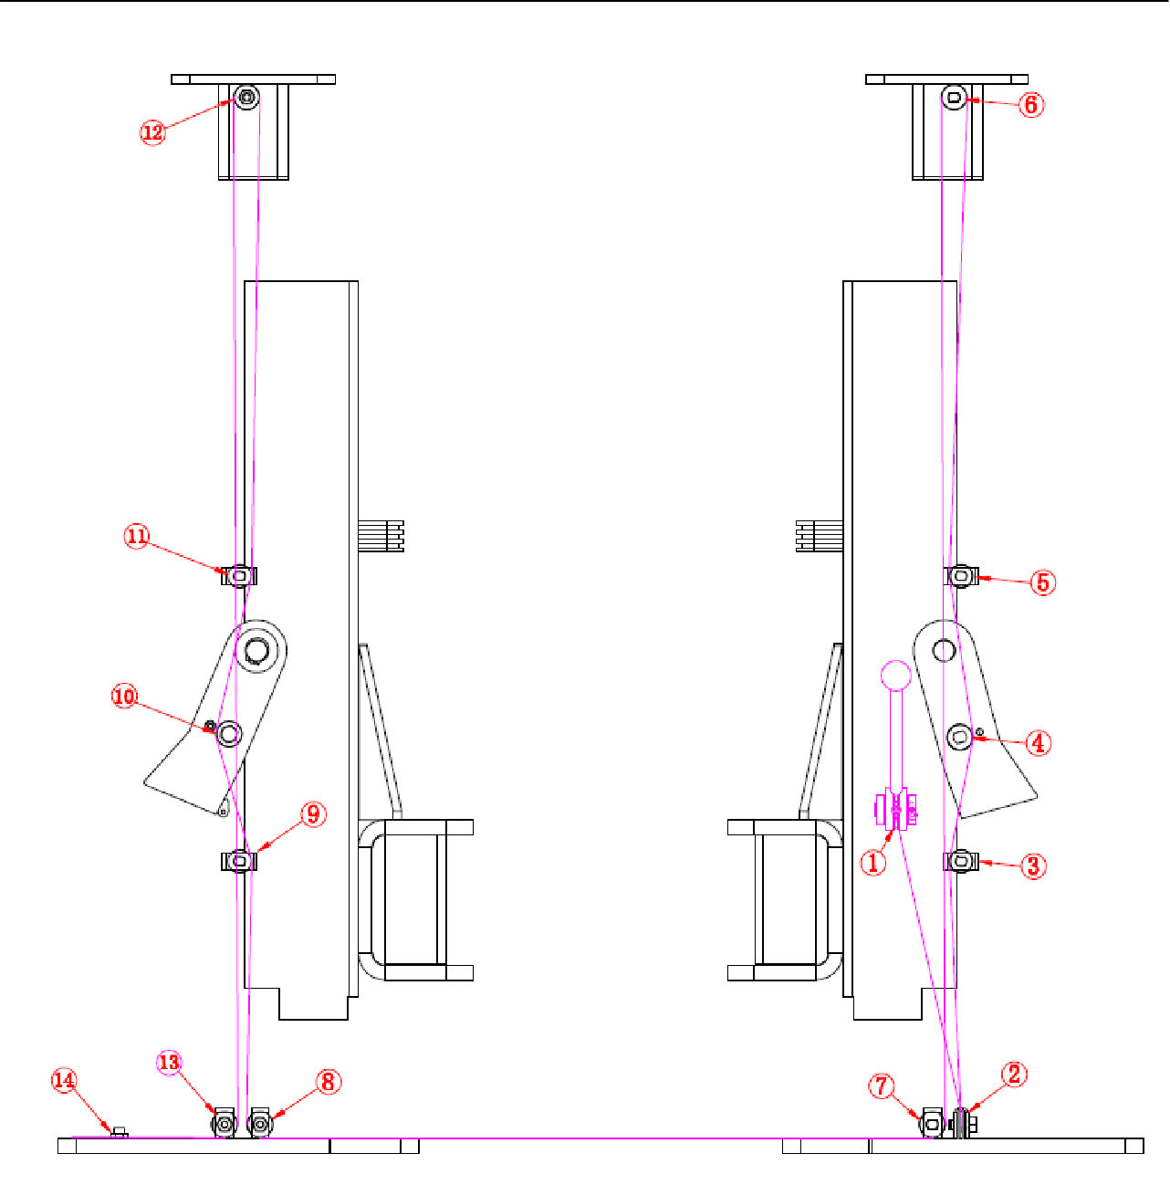

Односторонняя ручная разблокировка Подключите стальные тросы

Этап 7: Установите силовую станцию на стойку (рис. 8).
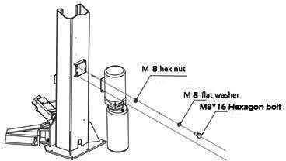
Шестигранная гайка

Плоская шайба
Шестигранный болт
Этап 8: подключите s Рис. 8

маслопровод
Подсоедините маслопровод согласно следующей схеме.
es. (Fig 9)
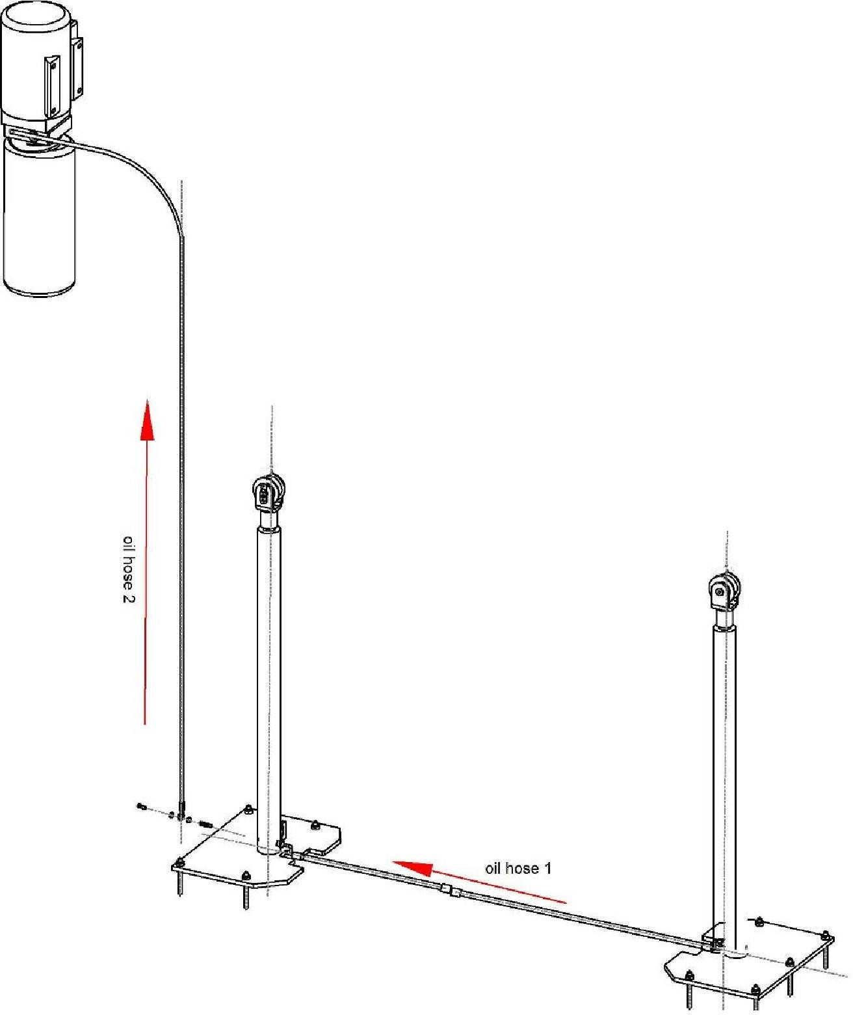
Масляный шланг

Рис. 9

Этап 9: установите нижнюю пластину (рис. 10)
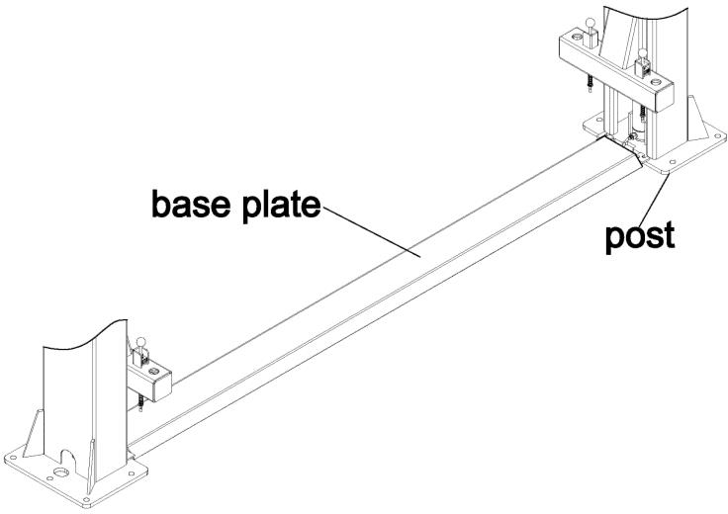
Напольная пластина
Стойка
Рис. 10
Этап 10: установите подъемные рычаги (рис. 11)

Соедините подъемный рычаг и каретку с помощью валов.
Установите подъемные рычаги на каретки и убедитесь, что блокировка рычага работает.
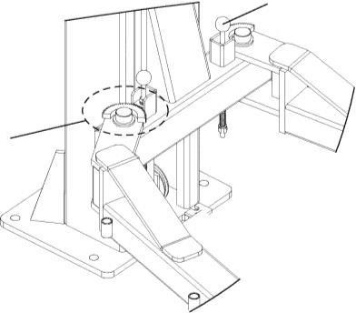
Потяните за рукоятку и нажмите, чтобы разблокировать фиксатор замка

Фиксатор рычага

Рис. 11

Этап 11: заполните гидравлическим маслом

Объем масляного бака составляет 10 л. Чтобы обеспечить исправную работу подъемника, количество масла в нем должно составлять не менее 80% общего объема бака.
Применяется противоизносное гидравлическое масло: зимнее 32и летнее 46.

Этап 12: испытание перед вводом в эксплуатацию
- Заранее ознакомьтесь с инструкцией по эксплуатации и помните о том, что в процессе пробного запуска на подъемнике не должен находиться автомобиль.
- Проверьте, что механические стопоры надежно защелкиваются и разблокируются в процессе работы. Отрегулируйте болтом с шестигранной головкой, как показано на следующем рисунке, если замки неправильно работают. (Поверните по часовой стрелке, если замок нельзя разблокировать, против часовой стрелки, если замок не удается защелкнуть) (рис. 12)

- Проверьте и убедитесь, что все соединения в исправном состоянии.

- Во время пробного пуска не устанавливайте на подъемник автомобиль.
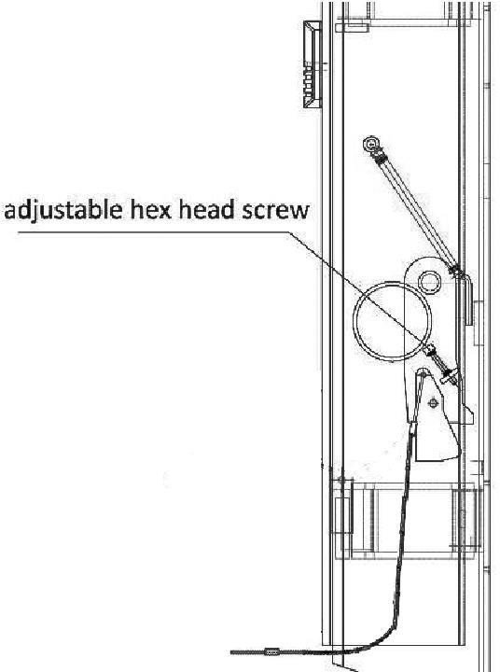
Регулировочный болт

Рис. 12

Элементы, которые требуется проверить после установки

№ | Контрольные проверки | Да | Нет
1 | Стойки расположены вертикально относительно пола?
2 | Параллельно ли расположены обе стойки?
3 | Надежно ли подсоединен масляный шланг?
4 | Стальной трос надежно закреплен?
5 | Все ли подъемные рычаги закреплены?
6 | Электрические соединения выполнены правильно?
7 | Надежно ли прикручены остальные соединения?
8 | Требуется ли дополнительная смазка?

Меры предосторожности
Рабочие инструкции

    - Проверьте все соединения масляного шланга. Только при отсутствии утечек на подъемнике можно работать.
    - Если неисправен предохранительный механизм, эксплуатация подъемника запрещена.
    - Запрещено поднимать или опускать автомобиль, если центр тяжести автомобиля неправильно установлен на
поворотных рычагах. В противном случае мы и наши дилеры не несем ответственности за любой ущерб, который возник по причине несоблюдения этого требования.
    - Операторы и другой персонал должны находиться в безопасном месте во время процесса подъема и опускания автомобиля.
    - Если подъемные рычаги подняты на требуемую высоту, немедленно отключите питание, чтобы предотвратить ошибки.
4.1.6. Перед началом работы под автомобилем убедитесь в том, что предохранительные стопоры защелкнуты, а во время подъема и опускания людей под автомобилем быть не должно.

Двигатель приводит в действие шестеренный насос
Нажмите рукоятку опускания

Схема работы

Пуск
Подъем
Опускание

Пуск
Нажмите UP
Разблокируйте стопоры с обеих сторон
Нажмите UP для подъема каретки 5см

Цепь поднимает каретки
Поршень цилиндра приводит в действие
цепь

Каретки опускаются

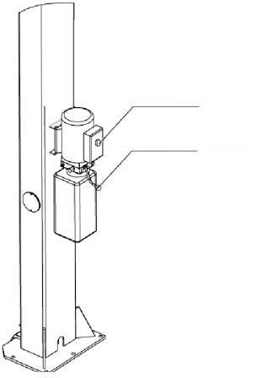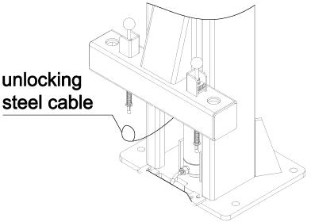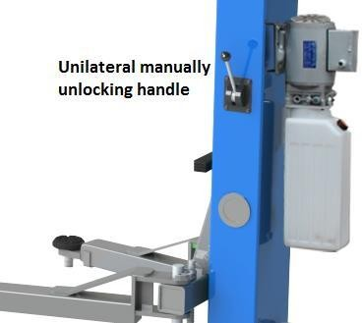Рабочие инструкции

Кнопка Вверх Рычаг
опускания

Стальной трос для разблокировки
Рукоятка ручной разблокировки

Каретки поднимаются
Рис. 13 Рис. 14

Подъем кареток (рис. 13)

- Убедитесь, что вы ознакомились с инструкцией по эксплуатации перед началом работы.
- Установите автомобиль между двумя стойками.
- Отрегулируйте подъемные рычаги, чтобы подхваты находились напротив опорных точек автомобиля, убедитесь, что центр тяжести автомобиля находится в центре четырех подъемных рычагов.
- Включите источник питания в соответствии с требованиями, указанными на паспортной табличке.
- Нажмите кнопку «ВВЕРХ» на силовой станции, пока подхваты подъемных рычагов не коснутся опорных точек автомобиля.
- Продолжайте поднимать автомобиль на небольшую высоту от пола, снова проверьте его устойчивость.

- Поднимите автомобиль на требуемую высоту, проверьте, что он надежно установлен, нажмите «рычаг
разблокировки», чтобы защелкнуть предохранительные стопоры, затем приступайте к выполнению обслуживания или ремонта под автомобилем.

Опускание кареток (рис. 14)

- Нажмите кнопку «ВВЕРХ» на силовой станции, чтобы поднять подъемные рычаги примерно на 5 см.
- Потяните рычаг разблокировки стального троса, чтобы разблокировать стопоры.
- Нажмите рукоятку опускания, чтобы опустить рычаги вниз.
- После того, как подъемные рычаги опустятся в нижнее положение, отведите их из-под автомобиля и уберите все препятствия.
- Отгоните автомобиль.

Поиск и устранение неисправностей
ВНИМАНИЕ: Если Вы не можете устранить проблему самостоятельно, пожалуйста, не стесняйтесь обращаться к нам за помощью. Мы окажем Вам поддержку в кратчайшие сроки. Решить проблему можно гораздо быстрее, если Вы сообщите нам подробности и предоставите фотографии.

Неисправность | Причина | Метод устранения
Шум | На внутренней поверхности стоек появляются потертости | Смажьте внутреннюю поверхность стойки
 | Грязь в стойке | Удалите грязь
Двигатель не работает, каретки не  поднимаются | Кабель не подключен | Надежно подключите кабель
 | Двигатель вышел из строя | Замени двигатель
 | Концевой выключатель поврежден или кабель не подключен | Подключите концевой выключатель или отрегулируйте / замените концевой  выключатель
Двигатель работает, каретки не  поднимаются | Двигатель вращается в обратном направлении | Проверьте подключение кабеля
 | Перепускной клапан ослаблен или заклинило | Очистите или отрегулируйте его
 | Шестеренный насос поврежден | Замени насос
 | Уровень масла слишком низкий | Долейте масло
 | Масляный шланг слабо подключен | Затяните шланг
 | Амортизационный клапан ослаблен или заклинило | Очистите или отрегулируйте клапан
Каретки медленно  опускаются после подъема | Масляный шланг дает утечку | Проверьте или замените шланг
 | Масляный цилиндр не затянут | Замените уплотнение
 | Клапан дает утечку | Очистите или замените клапан

 | Электромагнитный клапан неисправен | Очистите или замените
 | Стальной трос ослаблен или не натянут | Проверьте и отрегулируйте натяжение
Слишком медленный подъем | Масляный фильтр загрязнен | Очистите или замените
 | Уровень масла слишком низкий | Долейте масло
 | Перепускной клапан не отрегулирован | Отрегулируйте
 | Слишком горячее гидравлическое масло (выше 45 °). | Замените масло
 | Уплотнение цилиндра повреждено | Заменить сальник
 | Внутренняя поверхность стоек плохо смазана | Смажьте
Слишком медленное опускание | Дроссельный клапан заклинил | Очистите или замените
 | Гидравлическое масло загрязнено | Замените масло
 | Антипомпажный клапан заклинило | Очистите
 | Масляный шланг поврежден | Замените
Стальной трос изношен | Отсутствует смазка в момент установки или за пределами срока службы | Замените

Обслуживание

Простое и недорогое плановое обслуживание может обеспечить нормальную и безопасную работу подъемника. Далее приведены требования к выполнению операций по текущему обслуживанию. Частота проведения операций текущего обслуживания зависит от рабочих условий.

Следующие компоненты требуется смазать (рис. 15)
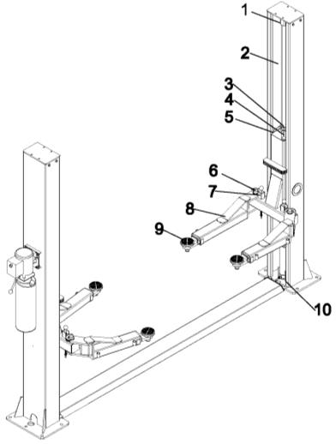
№ | Описание
1 | Верхний блок
2 | Стальной трос
3 | Шестерня
4 | Цепь
5 | Подвижный блок
6 | Штифт
7 | Рычажный блок
8 | Рычаги
9 | Подхват
10 | Нижний блок

Рис. 15

Ежедневные проверки до начала работ
Пользователь должен выполнять ежедневные проверки. Ежедневная проверка системы безопасности очень важная процедура - обнаружение отказа устройства может сэкономить время и предотвратить большие потери, травмы или несчастные случаи.
- Перед началом работы определите включение предохранительных стопоров по щелчку.
- Проверьте подсоединение масляного шланга и отсутствие утечек в нем.
- Проверьте соединение цепи и стального троса, проверьте силовую станцию.
- Проверьте крепление анкерных болтов.

- Проверьте работу блокировочного механизма рычагов.

Еженедельные проверки
- Проверьте работу подвижных узлов.
- Проверьте работу предохранительных устройств.
- Проверьте количество масла в масляном баке. Масла достаточно, если каретка поднимается в верхнее положение. В противном случае, масла недостаточно.
- Проверьте надежность крепления анкерных болтов.

Ежемесячные проверки
- Проверьте надежность крепления анкерных болтов.
- Проверьте герметичность гидравлической системы и плотно затяните соединения, если они протекают.
- Проверьте смазку и износ штифтов, кареток, подъемных рычагов и других деталей и своевременно заменяйте их новыми, если они неисправны.
- Проверьте смазку и износ стального троса.

Ежегодные проверки
- Опорожните масляный бак и проверьте качество гидравлического масла.
- Промойте и очистите масляный фильтр.

Если пользователи строго соблюдают вышеуказанные требования к техническому обслуживанию, подъемник будет поддерживаться в исправном рабочем состоянии, что позволит снизить риск возникновения несчастных случаев.

Приложения Приложение 1. Упаковочный лист

№ | Название | Замечание | Кол.
1 | Пружинная шайба 12 | φ12 | 4
2 | Пружинная шайба 12 | φ12 | 4
3 | Верхняя пластина |  | 2
4 | Штифт |  | 4
5 | Кольцо лючка |  | 2
6 | Болт M12 × 20 | M12*20 | 4
7 | Шестигранный болт  M8 * 25 | M8*25 | 4
8 | Плоская шайба 8 | φ8 | 4
9 | Кольцо 8 | φ8 | 4
10 | Гайка M8 | M8 | 4
11 | Рычаг | 150MM | 1
12 | Длинный рычаг | 2850MM | 1
13 | Соединение насосной станции | 14*1,5 | 1
14 | Болт | 14*1,5 | 2
15 | Прокладка | φ14 | 4
16 | Анкерный болт | M18 | 10
17 | Блок |  | 4

Приложение 2. Внешний вид

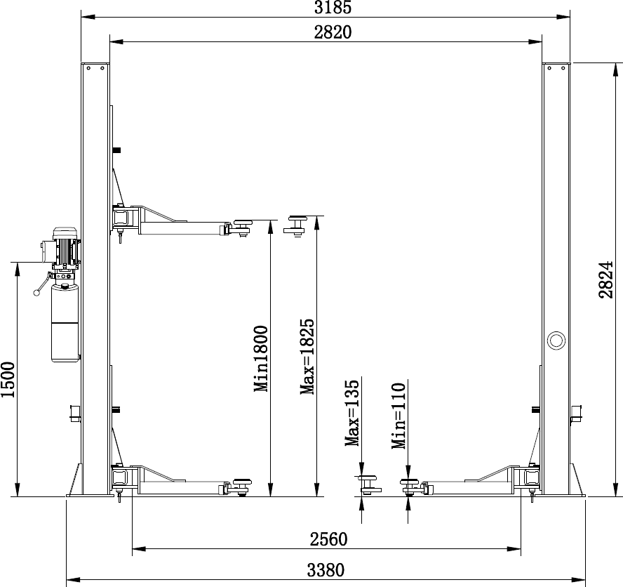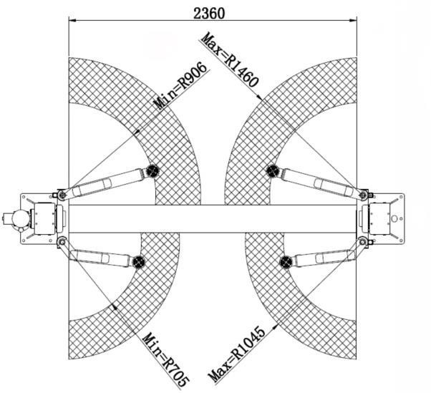

Приложение 3. Гидравлическая система

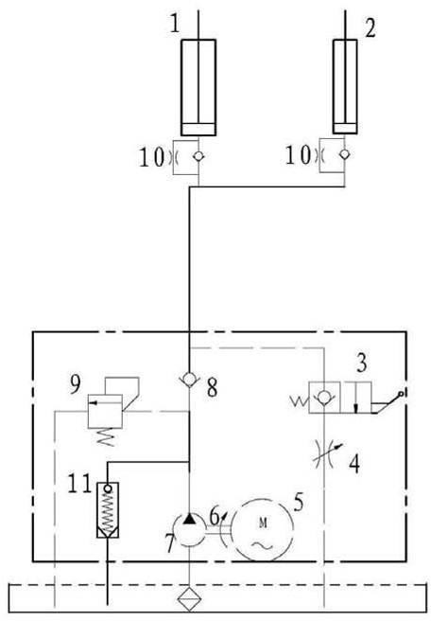

- Основной гидроцилиндр
- Дополнительный гидроцилиндр
- Клапан разгрузки
- Дроссель
- Двигатель
- Муфта
- Шестеренный насос
- Обратный клапан
- Клапан переполнения
- Противопомпажный клапан
- Амортизационный клапан

Приложение 4. Сборочные чертежи

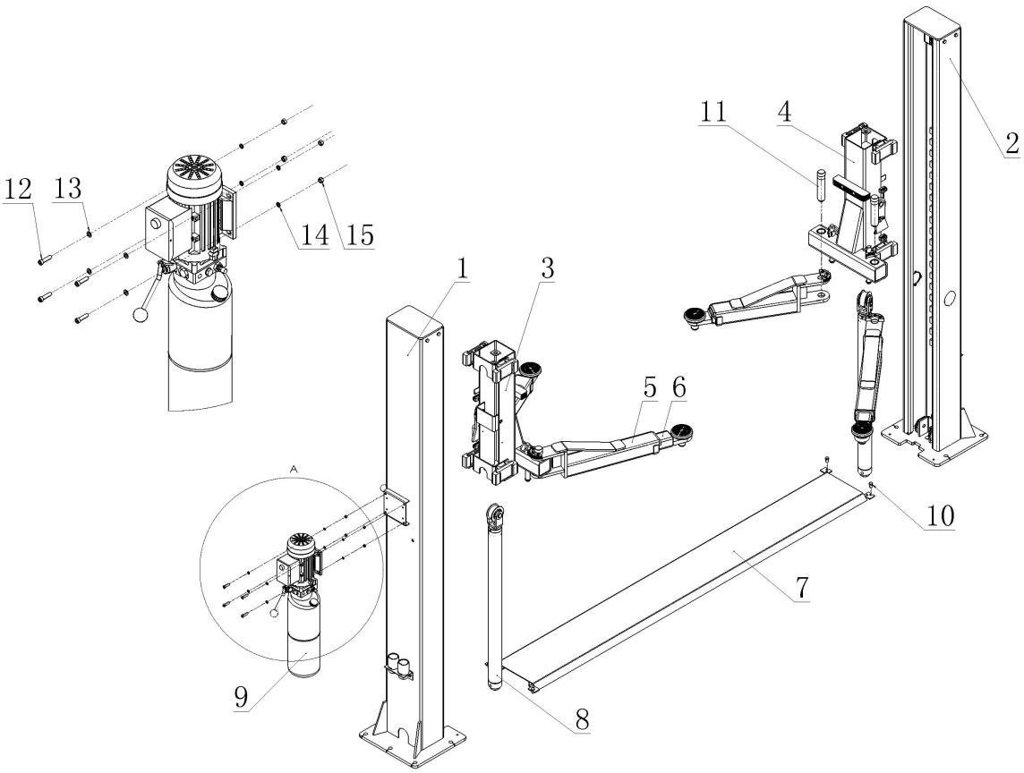

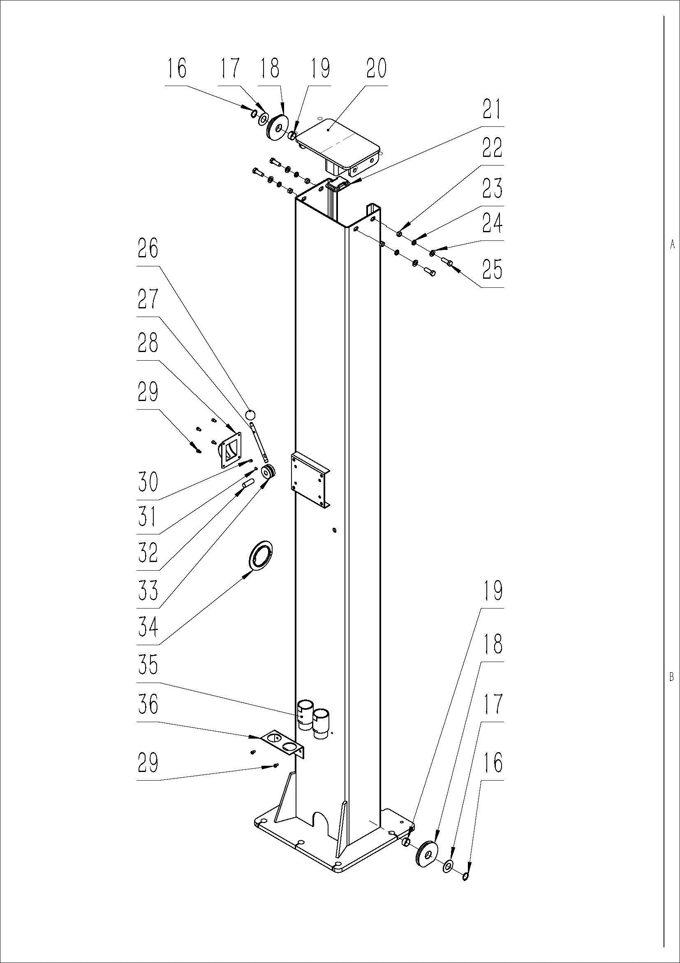

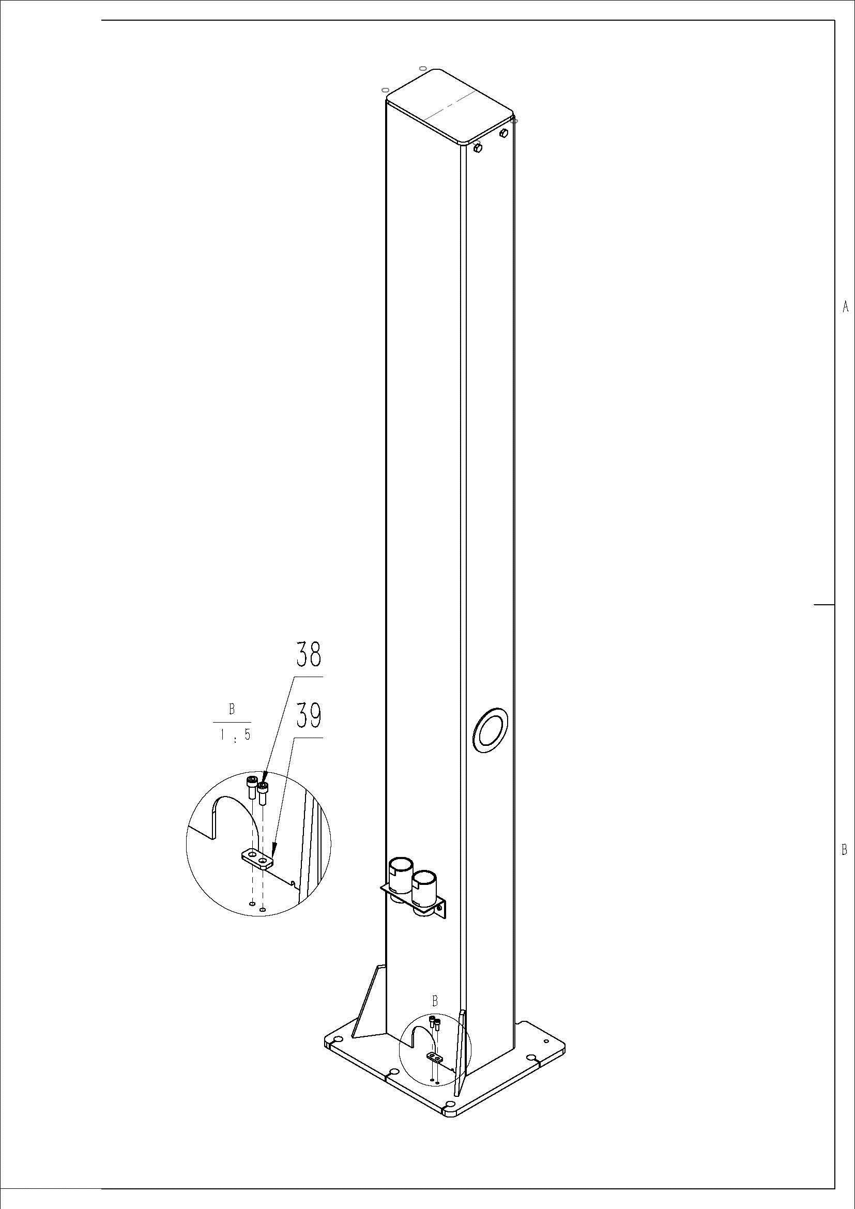

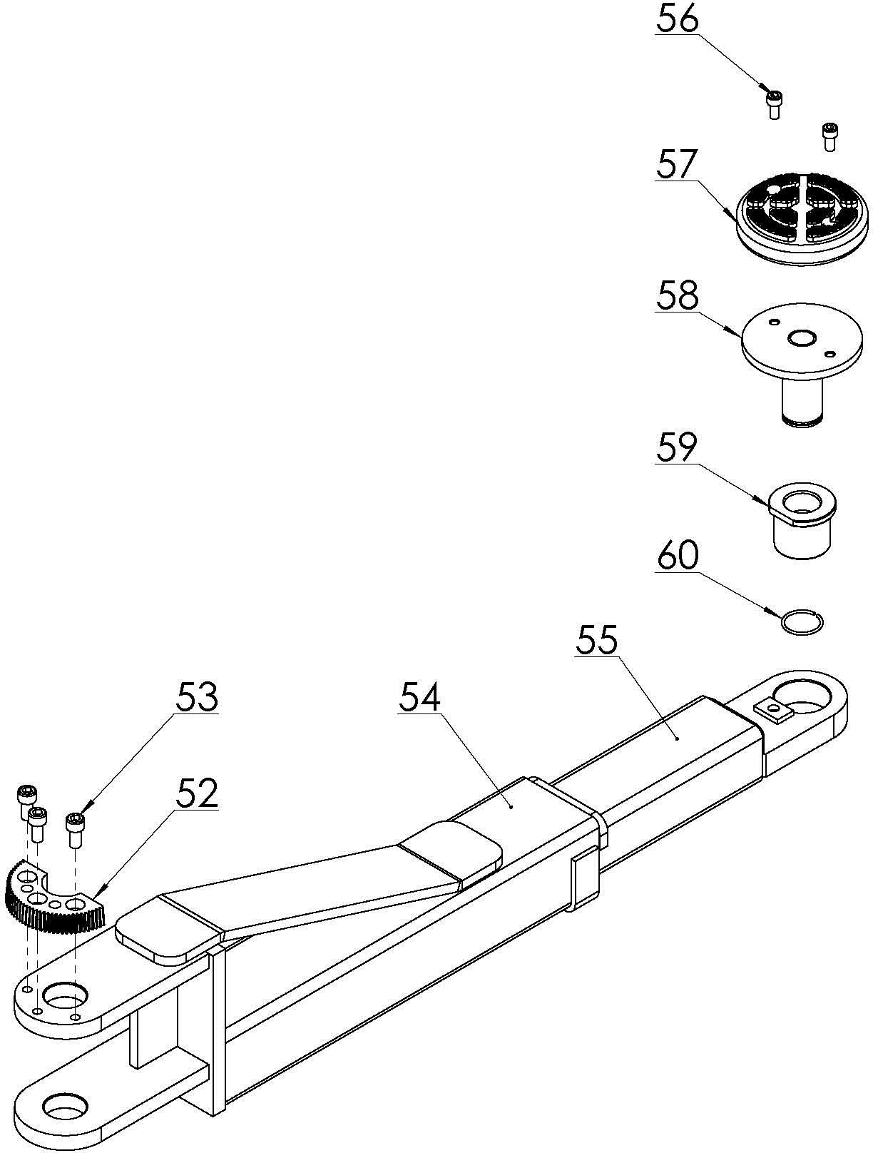

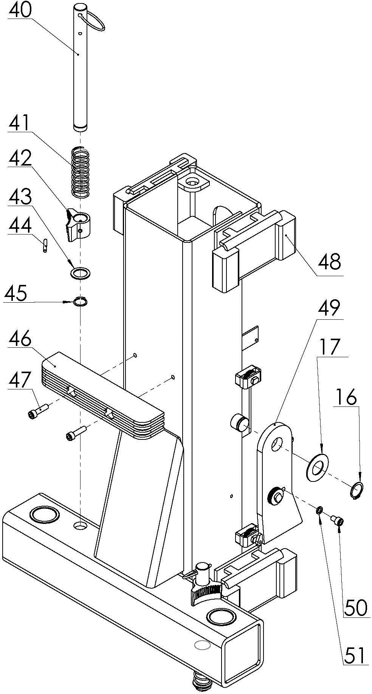

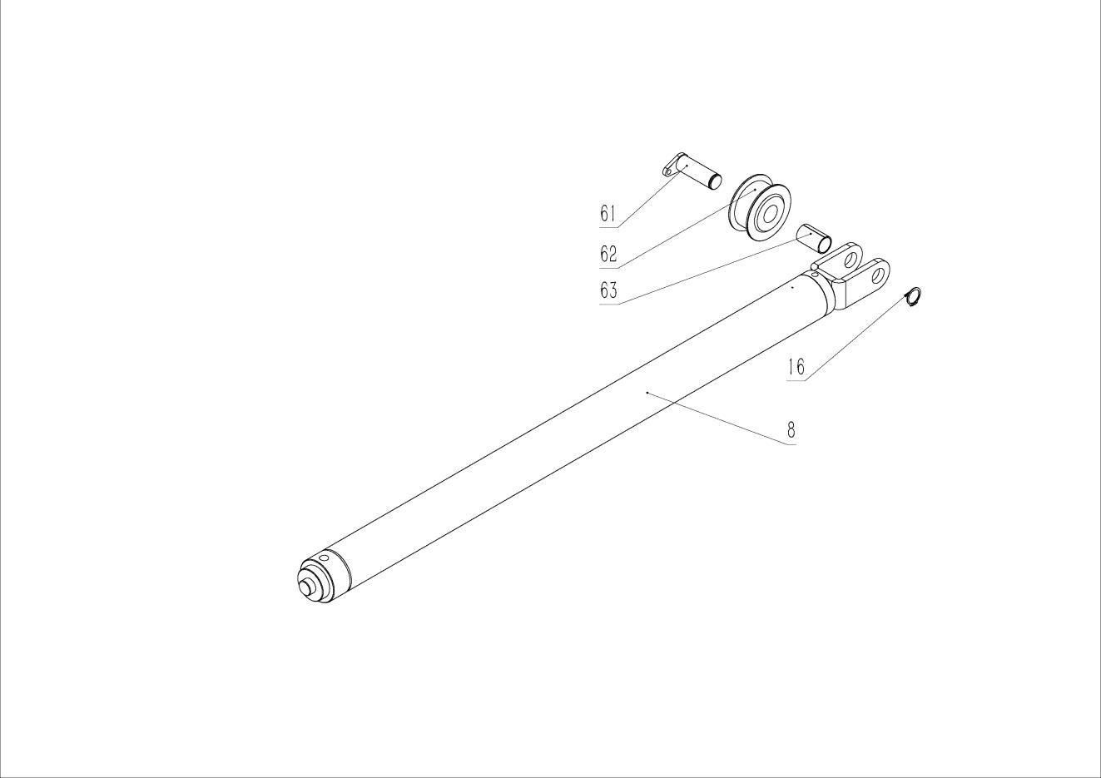

№ | Название | Кол.
1 | Основная стойка | 1
2 | Дополнительная стойка | 1
3 | Основная каретка | 1
4 | Дополнительная каретка | 1
5 | Рычаг | 2
6 | Телескопический рычаг | 2
7 | Нижняя пластина | 1
8 | Главный масляный цилиндр | 2
9 | Насосная станция | 1
10 | Шестигранный болт M12×20 | 4
11 | Вал | 4
12 | Шестигранный болт M8×25 | 4
13 | Плоская шайба 8 | 4
14 | Шайба 8 | 6
15 | Гайка M8 | 4
16 | Кольцо 25 | 10
17 | Плоское кольцо 25 x1. 8 | 8
18 | Блок | 6
19 | Самосмазывающийся подшипник * 14 | 6
20 | Крышка | 2
21 | Пластина крышки | 2
22 | Шестигранная гайка M12 | 8
23 | Пружинная шайба 12 | 8
24 | Плоская шайба | 8

25 | Шестигранный болт M12 × 35 | 8
26 | Шар | 1
27 | Рычаг разблокировки | 1
28 | Корпус разблокировки | 1
29 | Болт M6X10 | 8
30 | Головка троса | 1
31 | Винтовая головка | 1
32 | Вал | 1
33 | Колесо | 1
34 | Кольцо | 2
35 | Блок | 4
36 | Держатель блока | 2
38 | Болт M8X20 | 2
39 | Зажим для троса | 1
40 | Стопор рычага | 4
41 | Пружина | 4
42 | Зубчатый фиксатор рычага | 4
43 | Фиксатор стопорного штифта | 4
44 | Упругий штифт | 4
45 | Ось 22 | 4
46 | Резиновый буфер | 2
47 | Шестигранный болт M8 × 30 | 4
48 | Направляющая | 16
49 | Защитный элемент | 2
50 | Болт M8 | 2

51 | Шайба M8 | 2
52 | Зубчатый сектор рычага | 4
53 | Болт M10X20 | 12
54 | Наружный рычаг | 2
55 | Внутренний телескопический рычаг | 2
56 | Шестигранный болт M8 × 16 | 8
57 | Проставка подхвата | 4
58 | Подхват | 4
59 | Резьбовая втулка | 4
60 | Стальное кольцо | 4
61 | Вал блока | 2
62 | Блок | 2
63 | Самосмазывающийся подшипник × 47 | 2

